ProjectHeatmap
Ontwerprapport v0.2
17-02-11
Dennis Wagenaar
Inhoudsopgave

Grafisch ontwerp 3
Header 3
Menu 3
Content 4
Footer 4
Heatmap 4
Kalender 4
Functioneel ontwerp 5
Navigatie en interactie 5
Pagina indeling 5

Grafisch ontwerp

Header
Voor de header is gekozen om de stijl van Wireless Leiden aan te houden; de naam en het logo zijn zichtbaar op dezelfde rode achtergrond. Heatmap is tenslotte een project van WL. Toegevoegd is het woord "Heatmap" zodat de gebruiker ziet waar het om gaat.

Menu
Er is wordt geen gebruik gemaakt van een menu. De website zal niet een hoeveelheid content aanbieden waarvoor een menu nodig is. Mocht er later sprake zijn van uitbreiding, dan kan alsnog een menu worden toegevoegd.

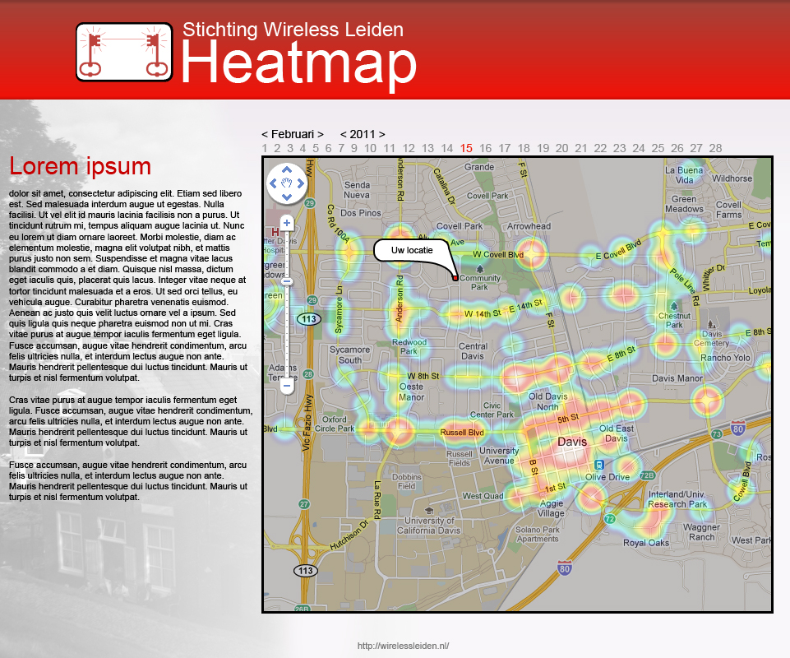

Content
De gehele website bestaat uit 1 pagina, en de content, met name de kaart, zal de gebruiker snel in het oog springen. Kopjes van text worden weergeven in het rood om zo de kleur van de banner door te zetten. De lichte achtergrond die ook op de website van Wireless Leiden te vinden is maakt het wat levendiger.

Footer
De footer bevat een link naar de website van Wireless Leiden. Alle inhoud van de footer zal wat lichter worden weergeven zodat het de aandacht niet afleidt van de rest van de site.

Heatmap
De heatmap zal een "Google Maps"-like map worden. Op deze map wordt de netwerkdekking gevisualiseerd. De gebruiker kan zijn eigen positie zien aan de hand van de marker die zich duidelijk onderscheidt van de rest van de map. De kleuren zullen de signaal sterkte aangeven. In het ontwerp verloopt het van rood (maximale sterkte) naar blauw (minimale sterkte).

Kalender
Boven de heatmap kan de gebruiker een maand en datum selecteren om de heatmap van die dag te bekijken. De geselecteerde datum is in het rood weergeven.

Functioneel ontwerp

Navigatie en interactie
Heatmap
Het is de bedoeling dat de heatmap een navigatie krijgt die ongeveer gelijk is aan die van andere map applicaties. Inzoomen door te scrollen of door een bar aan de zijkant, en bewegen door te slepen of door de pijltjes aan de zijkant.

Kalender
De gebruiker kan een oudere heatmap bekijken door een jaar, maand, en datum te kiezen. De default waarden zijn de huidige dag. Door op de pijltjes te klikken kan de gebruiker een andere maand of jaar kiezen, maanden en jaren waarvan geen data voor maps bestaat zullen niet selecteerbaar zijn. Om een dag te selecteren klikt de gebruiker op de dagnummers eronder. Dagen waarvoor geen data beschikbaar is zullen worden weggelaten.

Pagina indeling
Voor de website zijn twee indelingen gemaakt. De eerste legt de nadruk op de kern van de site; de heatmap. Deze blijft altijd in beeld, op dezelfde positie. Een nadeel hiervan kan zijn dat er te weinig ruimte is voor meer content. Mocht er een volle pagina nodig zijn voor content, dan kan gebruik worden gemaakt van de tweede indeling.

